
Manual de instalação do driver spooler PR-3000


Execute GP80DRVEN V14.exe
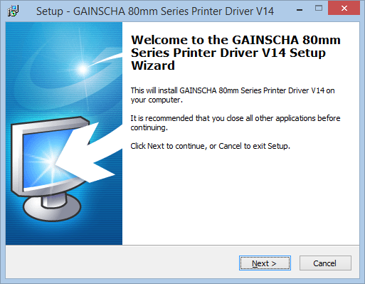
Clique em Next

Selecione “I accept the agreement” e clique em Next

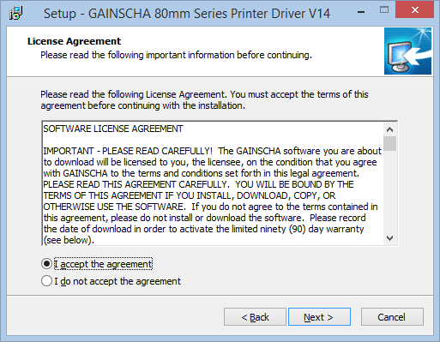
Selecione o sistema operacional e clique em “Install Printer Driver (N) >”

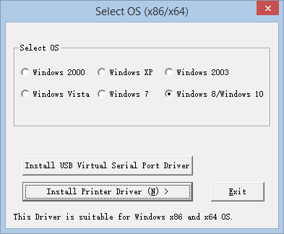

Selecione o modelo GP-U80300 Series e clique em next.
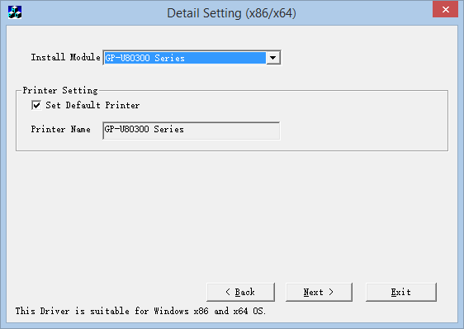

Depois de instalado clique em
CREATE PORT e abria a janela abaixo
Selecione STANDARD TCP/IP PORT e depois clique em NEW PORT
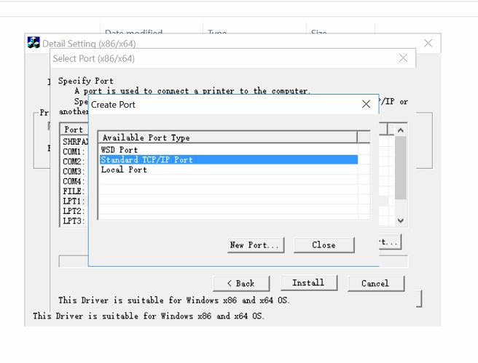

Clique em NEXT na próxima tela
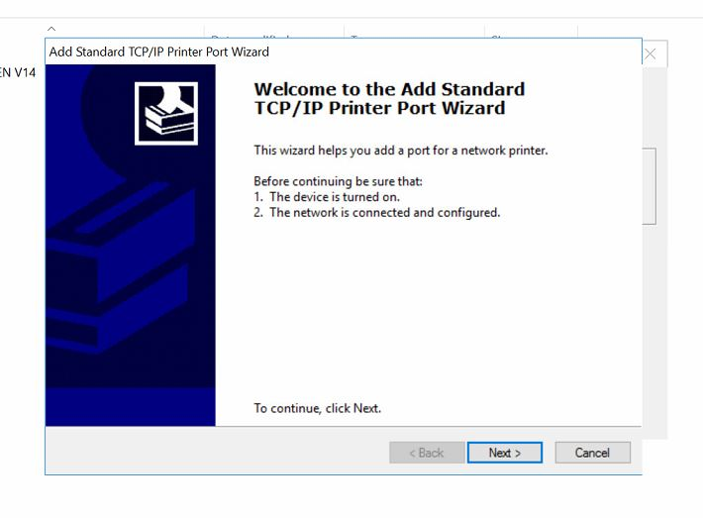
Informe o IP DA IMPRESSORA
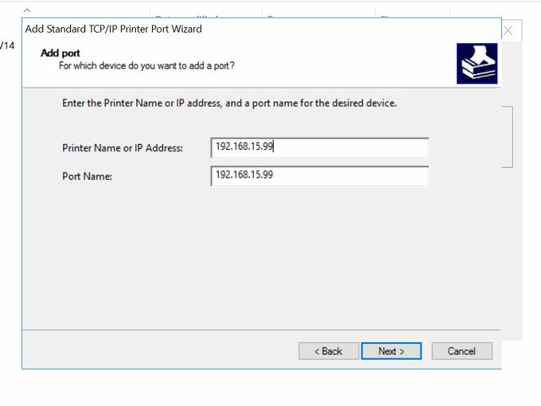

Selecione GNERIC NETWORK CARD, conforme tela abaixo
E clique em NEXT e AVANÇE

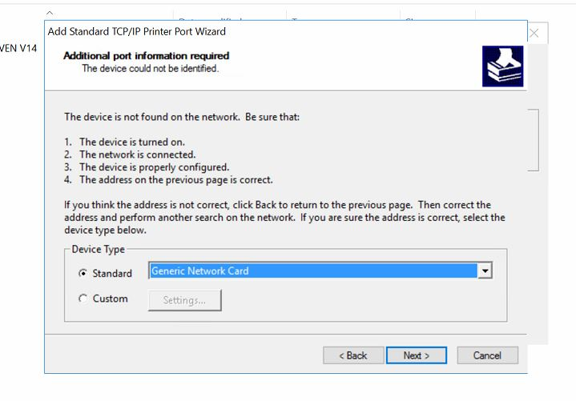
Depois adicione a impressora (caso não aparece) no gerenciador de impressoras no painel de controle
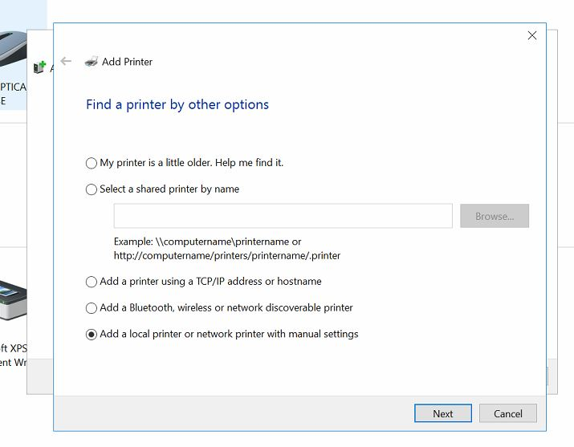

Selecione Impressora Local ou Em Rede
Em porta, selecione a porta/ip da impressora que foi criada
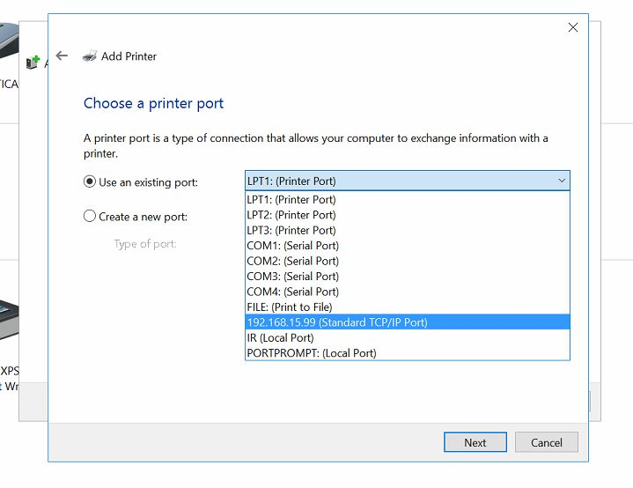
Depois selecione o driver manualmente, em COM DIS
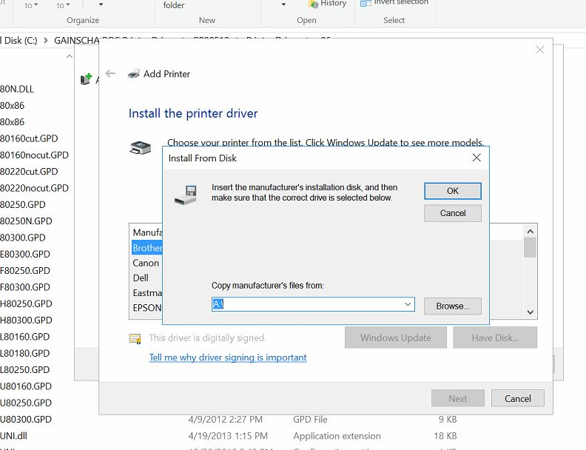
Localize os drivers instalados, devem em pasta no C:\ do computador, algo como:
C:\GAINSCHA POS Printer Driver\GP80E10\Printer Driver\x86
Aponte para esse local na caixa de seleção dos drivers, selecione o arquivo .ini e confirme a instalação, e selecione o modelo da impressora, o GP-U80300 (confirme imagem abaixo)

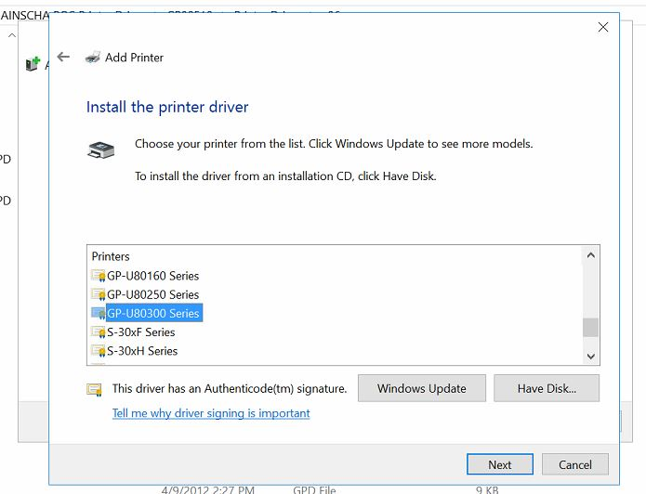

Caso solicite confirmação do driver (tela abaixo) faça a confirmação

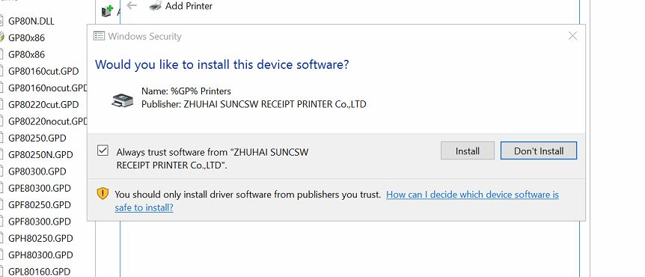
APÓS A CONCLUSÃO DA INSTALAÇÃO VERÁ ESSA TELA
